案例准备-项目环境搭建

项目环境搭建

创建web项目
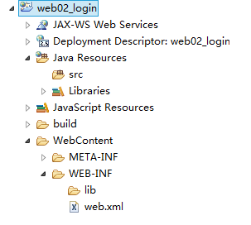

创建相关的包结构
